BÀI 12. THỰC HÀNH: SƯU TẦM TƯ LIỆU VỀ CỘNG HÒA NAM PHI
Thời gian thực hiện: tiết
I. MỤC TIÊU BÀI HỌC
1. Kiến thức
- Biết cách sưu tầm tư liệu và trình bày được một số sự kiện lịch sử về Cộng hoà Nam Phi trong mấy thập niên gần đây.
2. Năng lực
*Năng lực chung
- Năng lực tự chủ và tự học: chủ động tích cực thực hiện nhiệm vụ học tập được giao.
- Năng lực giao tiếp và hợp tác: trình bày suy nghĩ/ý tưởng, lắng nghe/phản hồi tích cực; giao tiếp và hợp tác khi làm việc nhóm.
*Năng lực đặc thù
- Năng lực sử dụng các công cụ địa lí học thông qua việc phát triển các kĩ năng làm việc với tranh ảnh, bản đồ, bảng số liệu.
- Tìm hiểu địa lí: sưu tầm và trình bày được khái quát về tự nhiên, dân cư, xã hội và một số sự kiệ lịch sử của Cộng hòa Nam Phi.
- Vận dụng kiến thức, kĩ năng đã học: có nhận thức đúng đắn về vấn đề đoạn kết dân tộc, không phân biệt, kì thị dân tộc..
3. Phẩm chất
- Yêu nước: tích cực, chủ động tham gia các hoạt động bảo vệ thiên nhiên; yêu gia đình, quê hương, đất nước.
- Chăm chỉ: luôn cố gắng vươn lên đạt kết quả tốt trong học tập; tích cực tìm hiểu sách báo, tư liệu trên mạng Internet để mở rộng hiểu biết.
- Trách nhiệm: có trách nhiệm với bản thân, cộng động, đất nước, phát triển kinh tế đi đôi với bảo vệ tài nguyên môi trường.
II. THIẾT BỊ DẠY HỌC VÀ HỌC LIỆU
1. Giáo viên
- Máy tính, máy chiếu.
- Tập bản đồ địa lí lớp 7.
- Hình ảnh, video về thiên nhiên, các hiện tượng và đối tượng địa lí
- Thông tin tư liệu về chế độ phân biệt chủng tộc A-pac-thai ở Nam Phi,...
2. Học sinh
- SGK, vở ghi, dụng cụ học tập.
III. TIẾN TRÌNH DẠY HỌC
1. Hoạt động 1. Xác định nhiệm vụ học tập
* Mục tiêu
- Tạo hứng thú cho học sinh trước khi bước vào bài mới.
* Nội dung hoạt động
- HS dựa vào kiến thức và hiểu biết của mình tham gia trò chơi trả lời câu hỏi.
* Tổ chức hoạt động
Hoạt động cá nhân, cặp/bàn

Bước 1. Chuyển giao nhiệm vụ học tập
- GV tổ chức trò chơi:
Bước 2. Thực hiện nhiệm vụ
- HS tham gia trò chơi, giơ tay trả lời câu hỏi của mình.
- GV: Quan sát, gợi ý, hỗ trợ HS thực hiện nhiệm vụ.
Bước 3. Báo cáo kết quả
- HS trình bày trước lớp kết quả theo sự hiểu biết của bản thân.
- HS khác theo dõi bạn trình bày, nhận xét, bổ sung, đánh giá.
Bước 4. Đánh giá việc thực hiện nhiệm vụ
- GV nhận xét, đánh giá kiến thức HS tìm hiểu được, tôn trọng mong muốn của HS…GV dẫn dắt vào bài.
* Sản phẩm hoạt động
- HS trả lời các câu hỏi theo sự hiểu biết của bản thân.
- GV có thể chuẩn bị phần thưởng như điểm số, tràng pháo tay, hiện vật,...
2. Hoạt động 2. Hình thành kiến thức mới
Hoạt động 2.1. Tìm hiểu khái quát về sự hình thành
chế độ phân biệt chủng tộc A-pác-thai ở Cộng hòa Nam Phi
* Mục tiêu
- Tìm hiểu và trình bày được một số nét khái quát chung về sự hình thành chế độ phân biệt chủng tộc A-pác-thai ở Cộng hòa Nam Phi
* Nội dung hoạt động
- HS khai thác thông tin gợi ý và hiểu biết bản thân, thực hiện yêu cầu của GV.
* Tổ chức hoạt động
Hoạt động thảo luận nhóm
Bước 1. Chuyển giao nhiệm vụ học tập
*HS khai thác thông tin gợiý trong SGK và hiểu biết bản thân, thực hiện nhiệm vụ sau:
- GV chia lớp thành 6 nhóm cùng thực hiện một nhiệm vụ hoàn thành những nội dung mà GV đã yêu cầu, hướng dẫn từ tiết học trước.

Bước 2. Thực hiện nhiệm vụ học tập
- Các nhóm tìm và ghi chép những nội dung phù hợp với nhiệm vụ được phân công.
- GV quan sát, theo dõi, đánh giá thái độ làm việc, giúp đỡ nhóm gặp khó khăn.
Bước 3. Báo cáo, thảo luận
- Hết thời gian, các nhóm trình bày kết quả làm việc của nhóm.
- Nhóm khác quan sát, nhận xét, bổ sung.
Bước 4. Kết luận, nhận định
- GV nhận xét trình bày của HS, cung cấp thêm thông tin và chốt kiến thức.
* Sản phẩm hoạt động
2. Sự hình thành chế độ phân biệt chủng tộc A-pác-thai ở Cộng hòa Nam Phi.
- Nguyên nhân:
+ Năm 1961, Liên bang Nam Phi rút khỏi khối liên hiệp Anh, tuyên bố là nước Cộng hòa nhân dân Nam Phi.
+ Người da đen ở CH Nam Phi phải sống cơ cực, tủi nhục dưới chế độ phân biệt chủng tộc A-pac-thai.
=>Phong trào đấu tranh của người da đen và da màu ở CH Nam Phi diễn ra mạnh mẽ.
- Diễn biến:
+ Từ sau chiến tranh, cuộc đấu tranh chống chế độ phân biệt chủng tộc của nhân dân Cộng hòa Nam Phi phát triển thành cao trào rộng lớn dưới sự lãnh đạo của tổ chức Đại hội dân tộc Phi (ANC).
+ Với tinh thần đấu tranh kiên cường, bền bỉ, lại được cộng đồng quốc tế ủng hộ, cuộc đấu tranh của người phi đã dành được thắng lợi to lớn.
+ Chính quyền người da trắng ở Nam Phi đã phải tuyên bố xóa bỏ chế độ phân biệt chủng tộc vào năm 1993.
+ Trao trả tự do cho lãnh tụ ANC Nen-xơn Man-đê-la sau 27 năm cầm tù.
+ Tháng 4/1994: Nen-xơn Man-đê la được bầu là tổng thống CH Nam Phi.
+ Tháng 5/1994, Nen-xơn Man-đê-la nhậm chức; Ông là tổng thống da đen đầu tiên trong lịch sử nước này.
- Kết quả:
+ Chế độ phân biệt chủng tộc đã sụp đổ ở Công hòa Nam Phi sau hơn 3 thế kỉ tồn tại.
+ Lần đầu tiên, người da đen lên nắm chính quyền.
- Ý nghĩa:
+ Sự thắng lợi của cuộc đấu tranh này đã đưa đất nước Nam Phi bước sang 1 thời kì mới, thời kì của độc lập, tự do...
+ Cổ vũ phong trào đấu tranh nhân quyền của nhân dân thế giới.

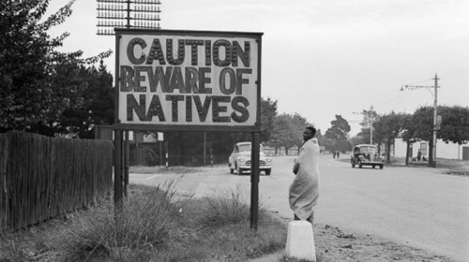 | 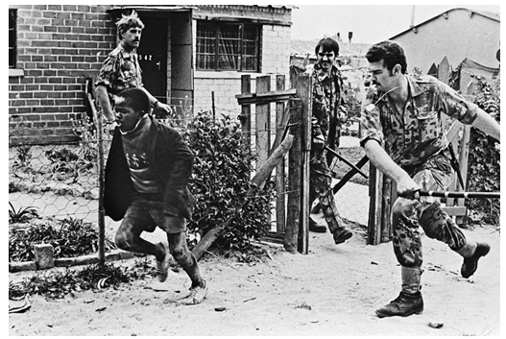
Tấm biển đề phòng người da đen của chính quyền A-pác-thai Nam Phi | Một trong những biểu hiện của chế độ phân biệt chủng tộc A-pác-thai ở Nam Phi
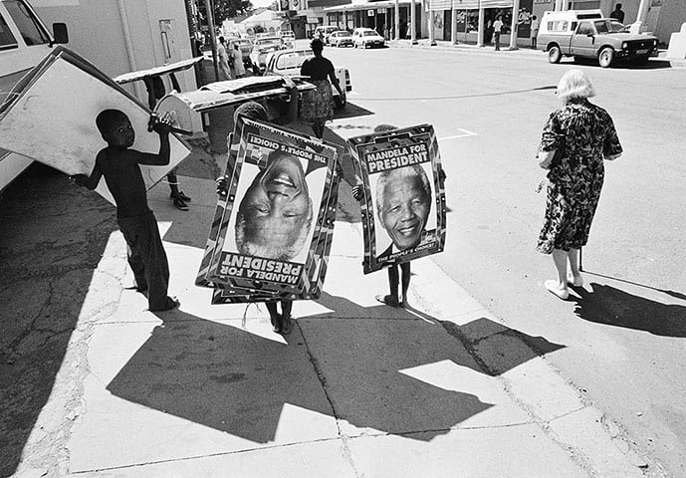 | 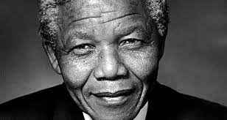
Poster trên phố trong cuộc bầu cử dân chủ đầu tiên của Nam Phi, tháng 4/1994. | Nen-sơn Man-đê-la - Người anh hùng của cuộc chiến chống A-pác-thai
3. Hoạt động 3. Luyện tập
* Mục tiêu
- Hệ thống lại nội dung kiến thức vừa tìm hiểu khái quát về Cộng hòa Nam Phi.
* Nội dung hoạt động
- Vận dụng kiến thức bài học và hiểu biết cá nhân để trình bày những hiểu biết khái quát về Cộng hòa Nam Phi.
* Tổ chức hoạt động
Hoạt động cá nhân, cặp/bàn
Bước 1. Chuyển giao nhiệm vụ học tập
- GV tổ chức cho HS hoàn thành cột (L) và cột (H) về những điều đã học được và những điều muốn biết thêm về Cộng hòa Nam Phi. Dựa vào bảng (H) của HS, GV có thể hỗ trợ cung cấp thông tin hoặc hướng dẫn HS khai thác các kênh khác để biết thêm thông tin.
Em đã biết gì về  đặc điểm tự nhiên CH Nam Phi | Em muốn biết gì về sự thành lập Liên bang Nam Phi | Em đã học được gì từ cuộc đấu tranh chống chế độ A-pac-thai của nhân dân CH Nam Phi | Em muốn biết thêm điều gì về Cộng hòaNam Phi
K | W | L | H
Bước 2. Thực hiện nhiệm vụ
- HS khai thác thông tin trả lời câu hỏi; trao đổi kết quả làm việc với các bạn khác.
- GV quan sát, theo dõi, đánh giá thái độ làm việc, giúp đỡ những HS gặp khó khăn.
Bước 3. Báo cáo kết quả
- HS trình bày trước lớp kết quả làm việc cá nhân.
- HS khác nhận xét, bổ sung.
Bước 4. Đánh giá việc thực hiện nhiệm vụ
- GV thông qua trình bày của HS rút ra nhận xét, khen ngợi và rút kinh nghiệm những hoạt động rèn luyện kĩ năng của cả lớp.
* Sản phẩm hoạt động
- HS hoàn thành bài tập về những điều đã học được và những điều muốn biết thêm về Cộng hòa Nam Phi.
4. Hoạt động 4. Vận dụng
* Mục tiêu
- HS vận dụng được những kiến thức, kĩ năng đã học để giải quyết vấn đề.
* Nội dung hoạt động
- Vận dụng kiến thức đã học hoàn thành bản báo cáo ngắn.
* Tổ chức hoạt động
Bước 1. Chuyển giao nhiệm vụ học tập
- GV nêu yêu cầu về nhà: Dựa vào kiến thức đã học và hiểu biết thực tế, em hãy viết một bản báo cáo ngắn khoảng 20 dòng về những hành động cụ thể góp phần đẩy lùi nạn phân biệt chủng tộc trên thế giới.
Bước 2. Thực hiện nhiệm vụ
- HS hỏi và đáp ngắn gọn những vấn đế cần tham khảo.
Bước 3. Báo cáo kết quả
- GV dặn dò HS tự làm ở nhà tiết sau nhận xét.
Bước 4. Đánh giá việc thực hiện nhiệm vụ
- GV đánh giá kết quả bài làm của HS và tinh thần, ý thức học tập.
* Sản phẩm hoạt động
- HS về nhà tự tìm tòi, khám phá, mở rộng kiến thức, sự hiểu biết của bản thân bản báo cáo ngắn khoảng 20 dòng về những hành động cụ thể góp phần đẩy lùi nạn phân biệt chủng tộc trên thế giới.
------------------------------------------------------

